Isolamento social: Família Schurmann usa a experiência do mar em terra firme
Júlia Corrêa
03 de junho de 2020
Habituada a viver longos períodos a bordo de um veleiro, família compartilha dicas e relatos para quem vive o isolamento social
Se para a maioria da população o isolamento social é algo inédito, para a família Schurmann é uma experiência comum desde 1984. Naquele ano, o casal Vilfredo e Heloísa e os filhos Pierre, David e Wilhelm saíram de Florianópolis a bordo de um veleiro para dar a volta ao mundo, em uma viagem que duraria dez anos. Nessa aventura, assim como nas seguintes, eles não ficavam o tempo todo confinados, mas os dias que passaram em alto-mar rendem boas lições para lidar com o momento atual.
A mais recente viagem da família, para as Ilhas Falkland (ou Malvinas), teve seu andamento afetado pela pandemia. Dessa expedição, participaram Vilfredo, Wilhelm e sua mulher, Erika Cembe-Ternex. Após percorrerem, em janeiro, cerca de 3 mil km entre Itajaí, em Santa Catarina, e as Falkland, eles viajaram mais 1.300 km até a Geórgia do Sul, onde permaneceram por 31 dias. Só que, em março, de volta às Falkland, com tudo pronto para retornar ao Brasil, os três foram surpreendidos pela notícia do avanço do coronavírus por aqui.
“A gente ficou pensando no que fazer, então, a família e os amigos disseram ‘a melhor coisa é vocês ficarem aí’. Fomos ficando, esperando a coisa melhorar”, relata Vilfredo. Com o barco ancorado em uma região deserta, onde só se viam poucos fazendeiros, eles ficaram protegidos de qualquer contaminação. “O lugar é espetacular. Havia muitos mariscos, golfinhos, aves, lobos-marinhos”, detalha ele, que só no dia 4 de maio pôde embarcar de volta com o filho e a nora.
“O grande desafio foram os ventos, que são muito fortes. A sensação térmica chega a ficar entre -5ºC e -10ºC”, explica. Além disso, fatores como a falta de comunicação – sobretudo de Erika com seu pai, médico que trabalha na Itália – levaram os três a organizar de vez o retorno. “Abriu uma janela fabulosa (no clima) para voltarmos para Itajaí. Viemos em nove dias e meio; foi uma navegada espetacular.”
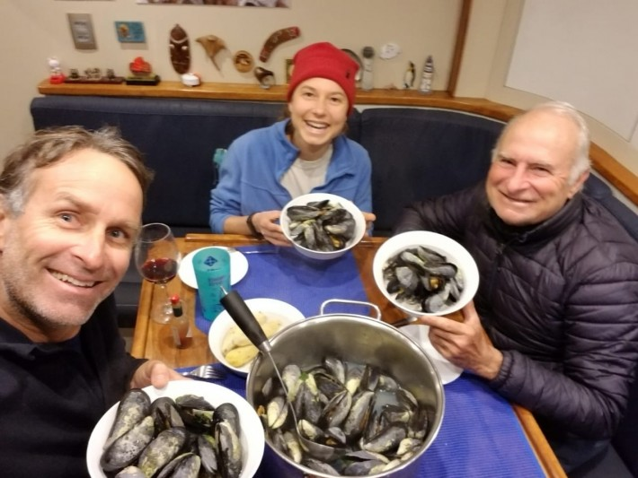
Wilhelm, Erika e Vilfredo na mais recente viagem. Foto: Família Schurmann
Ao chegarem, Wilhelm e Erika permaneceram no barco. Vilfredo isolou-se em uma praia tranquila próxima a Florianópolis, onde, agora, busca aproveitar o sossego para concluir um livro sobre uma expedição feita pela família em busca do submarino alemão U-513, utilizado na Segunda Guerra Mundial. Enquanto isso, Heloísa está em São Paulo com David e um dos netos. E Pierre, o filho mais velho, em Salvador com sua família.
Experiência. “Tudo o que aprendi na minha vida, com a vivência no barco, tem me ajudado muito agora”, revela Heloísa, mostrando como a experiência em família – a despeito de não ter sido imposta por uma força maior como a pandemia – coincide com uma série de dilemas de quem vive a quarentena. “A vantagem que eu tenho hoje e que não tinha no barco é que aqui é tudo paradinho”, brinca ela.
Antes de saírem pelo mundo, com os três filhos ainda pequenos, Heloísa e Vilfredo passaram dez anos planejando a primeira aventura. Os dois também buscaram conversar sobre as principais dificuldades a bordo – especialmente em relação à convivência – com pessoas que já tinham passado por aquele tipo de experiência. Entre os conselhos, um foi de grande valia: que não partissem direto para uma longa jornada, mas que fizessem algumas paradas. “Ficamos um ano na costa brasileira. As crianças foram convivendo, aprendendo. Eram pequenos, mas já dávamos funções para eles, dialogávamos muito”, explica o pai.
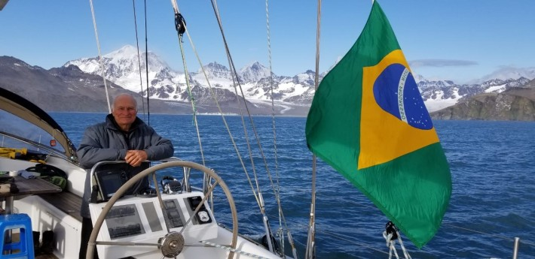
Foto: Família Schurmann
“Nós tivemos de aprender a conviver”, sentencia Heloísa. Ela conta que, devido a sua personalidade inquieta, um dos filhos lhe deu o apelido de “Formiga”. Foi assim que precisou cultivar uma habilidade quase desconhecida para ela: a paciência – o que envolve, acima de tudo, muito diálogo. Do mesmo modo, Vilfredo conta que, aos poucos, foi adquirindo “jogo de cintura”. Valendo-se de uma metáfora do imaginário da família, explica: “Qualquer desentendimento é como uma tempestade – temos de nos proteger, e ela passa”.
Além de “levar um dia de cada vez”, Heloísa explica que, para eles, estabelecer disciplina, com a devida divisão de tarefas, foi fundamental. “Precisávamos de uma rotina para não parecer que tudo era férias. Era preciso manter certa normalidade naquele espaço. Cada um cuidava de sua cabine, de seus livros, de seus brinquedos e das áreas comuns.”
Outro aspecto que o casal considera essencial para quem passa agora por uma convivência intensa com a família é a valorização dos momentos de lazer – individuais e coletivos. No primeiro caso, trata-se de uma forma de preservar a privacidade. “Cada um tinha seu cantinho. Eu ia com um livro para a proa do barco. Botava uma rede e ficava lendo, meditando”, relata Vilfredo. O mesmo fazia Heloísa – ela lembra que, quando era vista na proa, o restante da família sabia que aquela era sua hora de relaxar sozinha. Ainda hoje, na quarentena com o filho e o neto em São Paulo, ela busca dedicar uma hora aos seus exercícios diários.
Quanto aos momentos compartilhados, Heloísa conta ser algo que tenta retomar agora com o neto. “Temos buscado assistir filmes e ler livros juntos. Estou resgatando histórias que eu nunca contaria a ele se não estivesse numa situação dessas. Há muitos pais reclamando, mas pode ser uma oportunidade para um conhecer o outro melhor.”
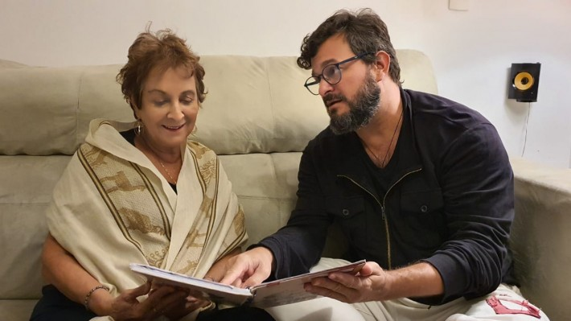
Na cidade. Heloísa e David durante a quarentena em São Paulo. Foto: Família Schurmann
Aprender brincando. Esse estímulo marcou a experiência a bordo de Vilfredo e Heloísa com os filhos. Embora tal missão nem sempre tenha sido fácil, ambos buscaram em suas trajetórias – respectivamente, como economista e professora de inglês – meios para ajudá-los com as lições. Pierre, David e Wilhelm estudavam por correspondência, em uma época em que não havia internet. O casal lembra que buscava ensiná-los de forma lúdica, falando de fração ao fazer um bolo ou aproveitando a geografia de cada local para falar de relevo.
Filho do meio, David conta que os pais sempre abriram seus horizontes para os mais variados assuntos, dando-lhe liberdade para se aprofundar em suas paixões – no caso, o cinema. Aos poucos, segundo ele, a disciplina imposta se transformou em autodisciplina. “Adiantava trabalhos para tirar vantagem disso depois”, recorda.
É assim que, sobretudo agora na quarentena, ele busca transmitir a seu filho tanto o entusiasmo pelo conhecimento quanto a disciplina aprendida com os pais. “Falei para ele que é como se fosse uma tripulação em que todo mundo tem de cooperar”, conta David. “Quando você dá responsabilidades para a criança, ela sente que tem um papel fundamental, que contribui para algo maior do que aquela mera tarefa”, argumenta ele.
Do mesmo modo, David tira proveito, neste momento, das lições dadas pelo mar. Como ter em mente que tudo tem uma saída e que é preciso ter humildade para saber que, às vezes, “é necessário dar um passo para trás para dar dois para a frente”.
Navegar é preciso. A próxima expedição da família será feita por Heloísa e Vilfredo. Preocupados com o problema dos plásticos nos mares, eles tornaram-se embaixadores do projeto Voz dos Oceanos, da ONU. Com o apoio do Programa das Nações Unidas para o Meio Ambiente, vão navegar, em breve, por toda a costa brasileira. No percurso, irão parando em diferentes localidades, para encontrar soluções e ajudar a conscientizar as pessoas sobre o tema, por meio de ações de empreendedorismo e educação.

PROPOSTA:
1. Leia o texto publicado no jornal “O Estadão”.
2. Sublinhe as ideias principais dos parágrafos.
3. Copie o diagrama a seguir e siga o exemplo do modelo. Você pode reunir os parágrafos da seguinte maneira:
Parágrafo 1; parágrafos 2 e 3; parágrafos 4 e 5; parágrafos 6 e 7; parágrafos 8, 9; parágrafos 10 e 11; parágrafos 12, 13, 14 e 15; parágrafo 16.

Escreva o título

ideia secundária

parágrafo 1: escreva, aqui, a
ideia secundária
ideia principal .
ideia secundária

